
Proyecto codex <INFORME>
Introducción a la Ingeniería del Software
- Artem Pavlenko
- Pedro Antonio Aguilar Lima
- Alejandro Fuster López
- Frank Leandro Mejías Cervantes
- Andriy Dyachuk

[2018]

índice -- Aquí va índice

Plan de proyecto:

# - Introducción
En el documento presente definimos todos los aspectos a destacar sobre el curso del desarrollo del proyecto.
# - Objetivos
El objetivo del plan del proyecto consiste en definir todos los objetivos a alcanzar del mismo, así como informar a las distintas partes integrantes del grupo sobre todos los aspectos a destacar.
# - Alcance del proyecto
A continuación definiremos los requisitos que se van a implementar, y los que no, a lo largo del desarrollo del proyecto.

# - Requisitos funcionales
Usuarios
- Registro de un usuario
Se registra un usuario con los siguientes atributos (correo electrónico y contraseña).
- Verificación de un usuario
Se verifica un usuario mediante el acceso a un enlace enviado a su correo electrónico.
- Identificación de un usuario
Se identifica al usuario con los siguientes atributos (correo electrónico y contraseña).
- Modificación de los datos de un usuario
Se modifica los datos de un usuario con los siguientes atributos (nombre, apellidos, fecha de nacimiento (se requiere la autorización de un tutor legal en caso de ser menor de edad), DNI, teléfono, dirección, localidad, código postal, ciudad e IBAN).
- Valoración de un usuario
Se valora un usuario mediante un sistema de puntuación del sistema.
- Administración de un usuario
Se administrará un usuario según las circunstancias del mismo.

Libros
- Registro de un libro
Se registra un libro con los siguientes atributos (nombre y autor).
- Modificación de los datos de un libro
Se modifica los datos de un libro con los siguientes atributos (editor, colección, idioma e ISBN).
- Valoración de un libro
Se valora un libro mediante un sistema de puntuación del sistema.
- Registro de uso de un libro
Se registra los usuarios que hayan tenido acceso al libro.
- Descripción del estado de un libro
Se describe el estado de un libro (deficiente, aceptable y óptimo)
- Búsqueda de un libro
Se busca un libro con los siguientes atributos (nombre, autor, editor e ISBN).
- Administración de un libro
Se administra un libro según las circunstancias del mismo.
Sistema
- Comunicación entre usuarios
Comunicación entre usuarios para informar de la solicitud de préstamo del libro solicitado.
- Préstamo de un libro
Se presta un libro al usuario solicitante por parte del usuario prestador.
- Devolución de un libro
Se devuelve un libro al usuario prestador por parte del usuario solicitante.
- Administración de un préstamo
Se administra un préstamo según las circunstancias del mismo.

# - Requisitos no funcionales
- Todos los campos del registro de usuario son obligatorios
- Comprobar los datos de usuario a la hora de ingresar
- Edad superior
- Aceptar Términos Legales

# - Arquitectura y Plataforma
En cuanto a la arquitectura a utilizar, utilizaremos una arquitectura Modelo Vista Controlador. Por otra parte, las plataformas a usar son Java y PLSQL.

# - Plataforma de desarrollo
La plataforma de desarrollo escogida para desarrollar el proyecto es Eclipse Studio.

# - Organización del proyecto
A continuación se puede apreciar los integrantes del grupo a cargo del desarrollo del proyecto, así como sus roles. La comunicación entre los mismos se realiza gracias a servicios de mensajería instantánea.
# Integrates

Project Managers | Documentation Managers | Developers | Test Managers
Artem Pavlenko  Andriy Dyachuk | Artem Pavlenko  Pedro Antonio Aguilar Lima  Alejandro Fuster López | Alejandro Fuster López  Frank Leandro Mejías Cervantes | Pedro Antonio Aguilar Lima  Frank Leandro Mejías Cervantes  Andriy Dyachuk

Gantt global: temporal, debido a los cambios surgidos en el grupo este fue utilizado solo para guía.
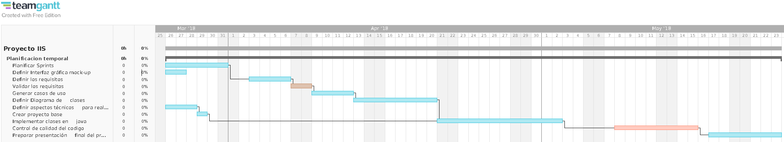Planificación temporal del proyecto: sujeta a todos los cambios debido a que no se dispone de información suficiente para planificación a largo plazo.

No están incluida la planificación de Sprint, debido a que el profesor no aporto información suficiente.
- Definir Sprint: Tenemos que planificar los sprint que tendremos, su duración, lista de tareas a realizar en ellos.
- Definir mock-up gráfica: Debido a que tendremos presentación del proyecto se tiene que hacer una interfaz gráfica mínima, esto también nos ayuda a generar los requisitos.
- Definir los requisitos: Necesitamos listar todos los requisitos.
- Validar los requisitos: Necesitamos que el profesor valide los requisitos, a partir de su validación, empezaremos a trabajar sobre diagrama de casos de uso.
- Generar casos de uso.
- Definir Diagrama de clases.
- Definir aspectos técnicos para realizar el proyecto: en este apartado tenemos que definir el compilador a utilizar así como la tecnología con la cual realizaremos el proyecto en términos de programación.
- Crear proyecto base: para que los programadores puedan empezar a crear las clases y que la configuración del proyecto este igual para todos.
- Implementar clases en java.
- Control de calidad: tenemos que testear que las clases implementadas y el código funcionan de manera correcta.
- Preparar presentación final del proyecto:

Planificación del proyecto iteración semana 9/16
Tareas por realizar:
- Realizar casos de uso, [Todos]
- Revisar casos de uso, [Todos]
- Subir casos de uso al MagicDraw, [Todos]
- Revisar casos de uso con profesor, [Artom, Andriy]
- Hacer diagrama de clase, [Artom, Andriy]
Dos caso de uso por persona.
Debido a que no estaba claro quien participaba, en la tarea de requisitos muchos no participaron se decidió hacerla entre todos para saber definitivamente quien trabaja.
Cita profesor: no pidió que las tareas se realizaran de forma paralela y distribuida.

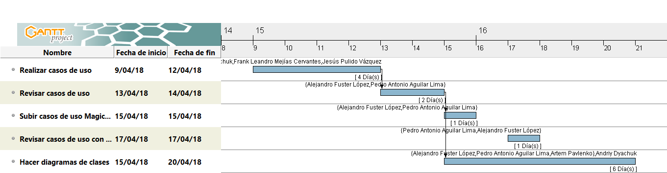

Planificación del proyecto iteración semana 23/30
Tareas por realizar:
- Revisar diagrama de Clase con profesor.
- Modificar Spring para nuestro proyecto.
- Implementar Clase Usuario.
- Implementar Clase Mensaje.
- Implementar Clase Préstamo.
- Implementar Clase Libro.
- Implementar las funciones.
- Test Unitario.
- Diagrama de secuencia.
- Hacer planificación siguiente iteración.
- Asignar tareas para la siguiente iteración.
- Editar código CSS mejorando parte visual

Planificación del proyecto iteración semana 7/14
- Diagrama de clases. –Artom-
- Diagrama de secuencia.
Prestar. –Artom-
Devolver. –Pedro-
Log-In. –Artom-
Registro. –Pedro-
- Implementación esqueleto HTML.
Prestar. –Frank-
Devolver. – Alejandro -
Log-In. –Alejandro-
Registro. –Frank-
- Mirar patrones de diseño que podríamos utilizar para nuestro proyecto. –Frank-
- Casos de prueba. –Pedro-, -Andriy-
5.1 Definir alcance. Sobre las clases que se realizaría.
5.2 Realizar pruebas sobre las clases.
5.3 Generar informe.
- Pasar documentación existente al informe de la planificación al informe. –Artom-, -Andriy-

DIAGRAMA DE CLASES

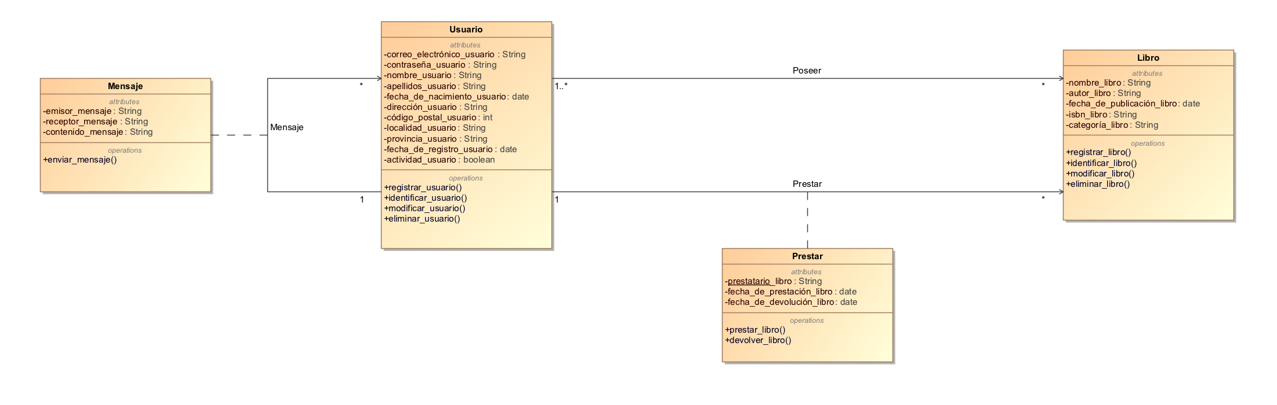

PATRON DE DISEÑO
Hemos decidido que el modelo que mejor encajaba en nuestro proyecto es el MVC (Model-View-Controller).
Como necesitamos que el usuario interactúe con la aplicación ya sea para registrarse, pedir libros prestados, navegar por la web, etc., creemos que el modelo MVC encaja perfectamente en nuestro proyecto.
Además, al dividir el software en tres capas principales bien diferenciadas facilita el desarrollo y mantenimiento, esto conlleva que la calidad de la aplicación sea muy alta. La capa de Modelos será la encargada de dar los mecanismos para gestionar los datos, ya sea acceder a estos, crearlos, actualizarlos, etc.
La capa de Vistas es la parte que el público ve, contendrá el código de la aplicación que permite visualizar los estados de la aplicación. La capa de Controladores gestiona las respuestas necesarias para cada acción que solicite la aplicación, como por ejemplo, realizar un log-in, buscar un libro, comentar, etc.

Diagramas de Secuencia:

Estructura HTML

